Сценарий классного часа «Профессии мужественных людей»
Составил: учитель русского языка и литературы
Инесса Зорьевна Привалова
Цель: познакомить с профессиями военного, пожарного, спасателя (МЧС), полицейского, космонавта.
Оборудование: презентация «Профессии мужественных людей», цветные фото на эту же тему, плакат со словами:«Мужественные подвиги достовернее слов».А.В.Суворов. 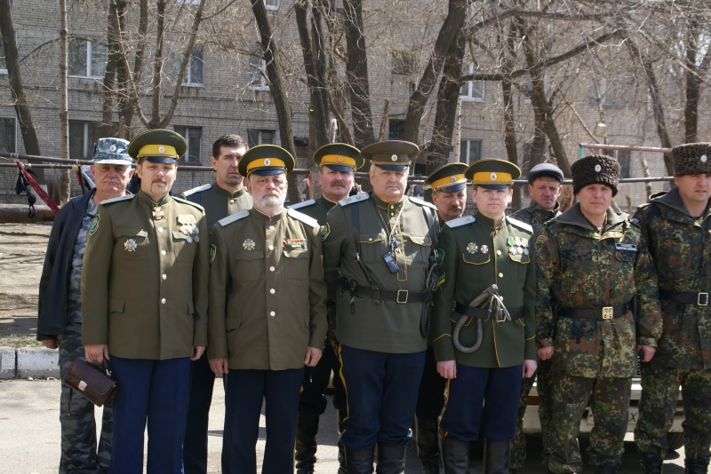 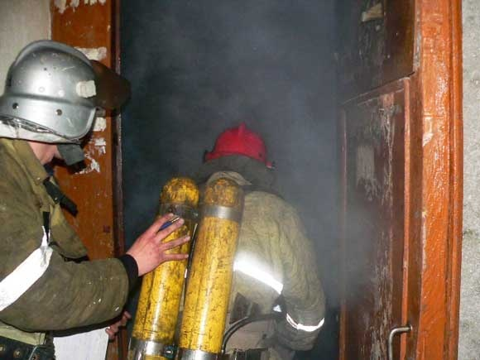 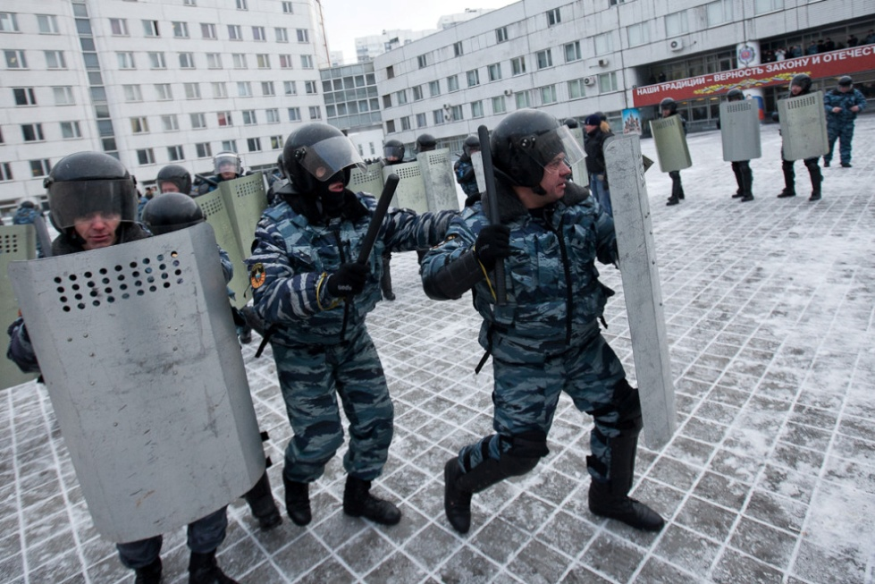 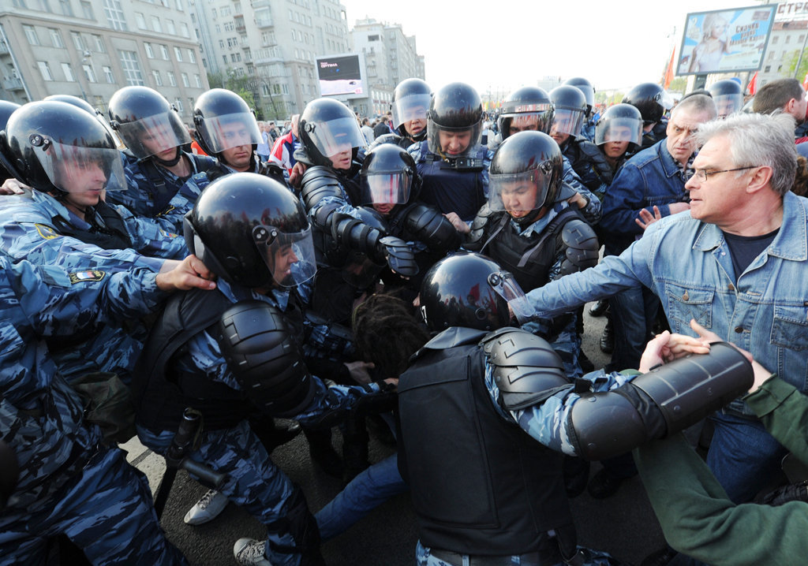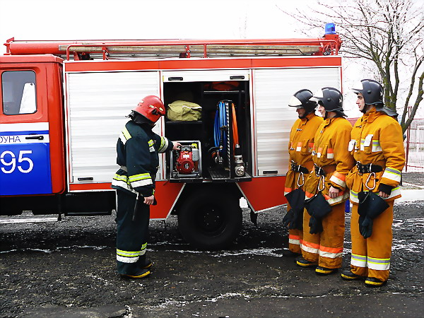 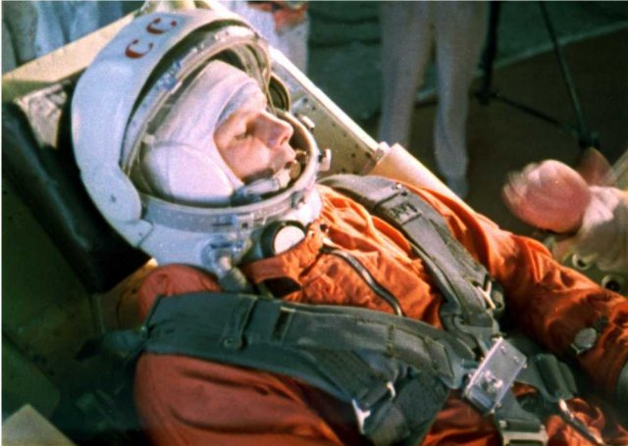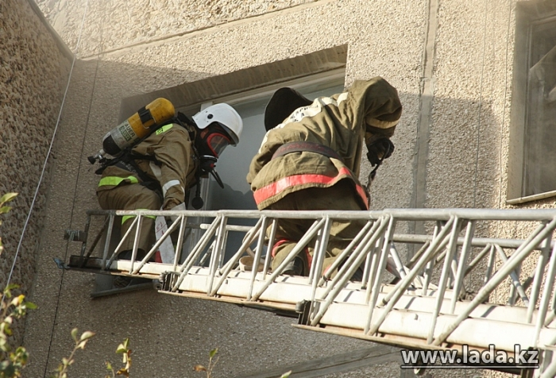 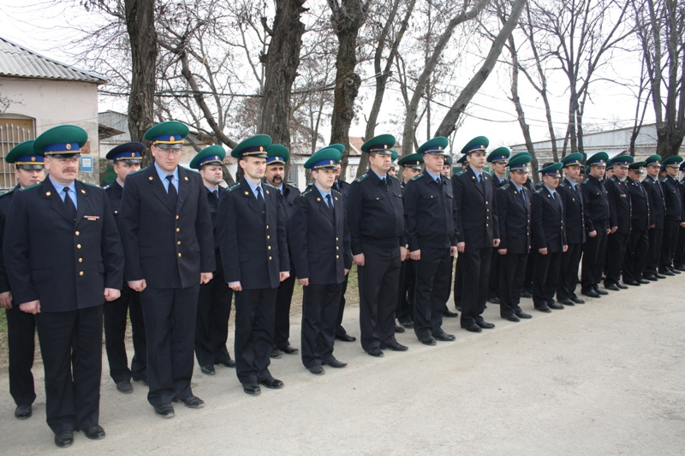 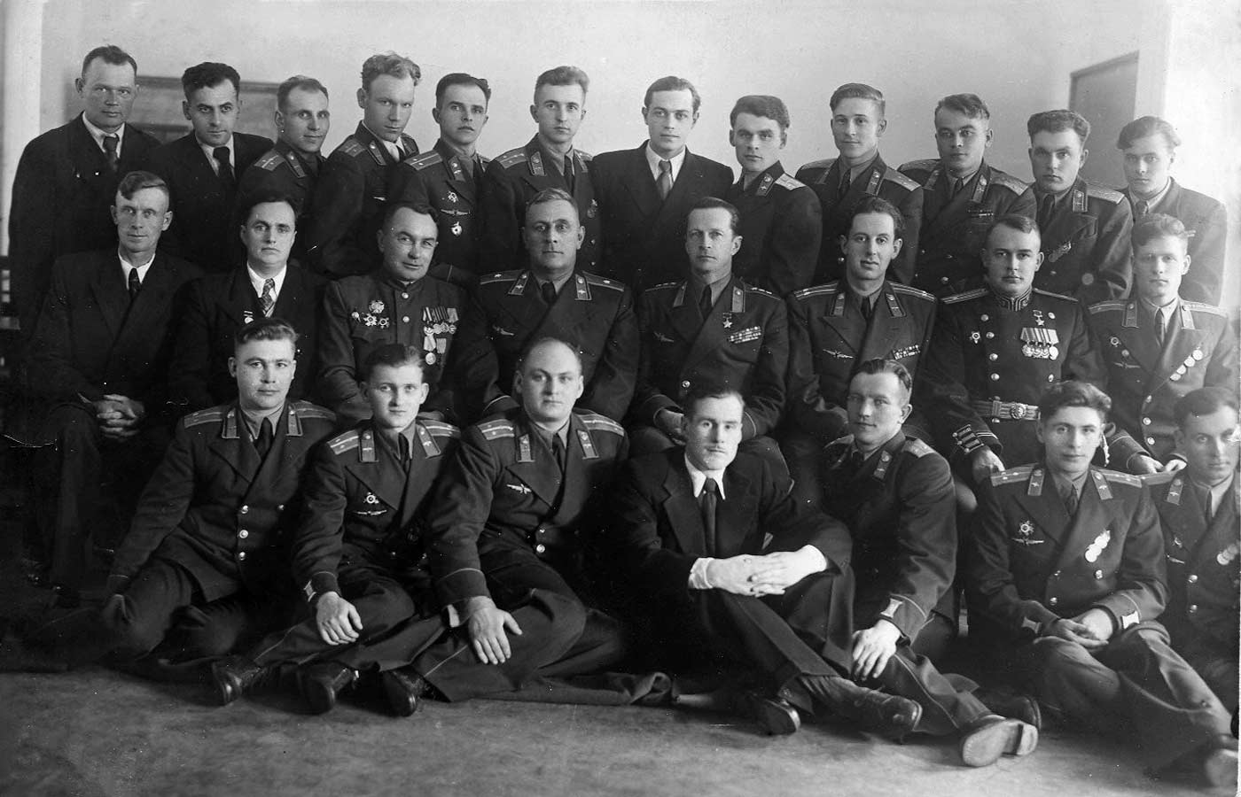

Учитель.
Мужественность – это готовность к самоотречению в борьбе за высшее благо общества. Спасатели, пожарные, офицеры – это профессии, которые выбирают мужественные люди. Они совершают подвиги ежедневно, не считая это подвигом. Для них это просто работа. И сегодня мы познакомимся более близко с этими мужественными профессиями.
ПРЕЗЕНТАЦИЯ
Ученик.
Развитие производства влечет за собой повышенное энергопотребление, применение различных машин и механизмов, пожароопасных веществ и материалов. Да и человеческий фактор со счетов скидывать нельзя. Все чаще из СМИ мы узнаем о различных авариях, пожарах, катастрофах, и везде первыми для их ликвидации и на помощь людям идут сотрудники и работники МЧС. Это мужественные, отважные и смелые люди, идущие в бой с огненной стихией, разбушевавшейся природой или вышедшими из-под контроля человека технологическими процессами. Они спасали людей в страшных катастрофах на Гаити и в клубе «Хромая лошадь» г. Перми, на дорогах Краснодарского края и Южного Урала.
Ученик 2
Защищать Родину было почётным долгом каждого мужчины во все времена. Эта профессия требует силы воли, самоотверженности, хорошей физической подготовки. Военный – это человек прежде всего дисциплинированный. И тот, кто хочет выбрать эту профессию, должен воспитывать в себе это качество.
Учитель.
В нашем классе учится юноша, отец которого – военный. Об этом замечательном человеке расскажет сам Никита.
Рогалёв Никита – об отце.
Мой папа Рогалев П.В. родился в семье военных, в городе Чите, и с малых лет хотел быть похожим на отца, то есть стать военным. С родителями они жили в разных военных гарнизонах .Когда ему исполнилось 15 лет, он решил поступить в Уссурийское Суворовское военное училище. Закончив Суворовское училище, он поступил в Вольское высшее военное училище тыла города Вольска (там он и познакомился с моей мамой) . После окончания училища в 1997 году отца распределили служить в Забайкальский военный округ в г.Читу. Где в 1998 году появился я. Мой отец начал службу в Чите начпродом дисбата, потом мы переехали в поселок Курорт-Дарасун, там папа продолжил службу в военном санатории, и в 2001 году его перевели в с.Дивноморское в военный дом отдыха «Баргузин» . Отслужив там девять лет, он уволился по сокращению штата и решил продолжить службу в полиции г. Геленджика, где дослужил до пенсии и в августе 2013г. уволился на пенсию.
Ученица.
Профессия - полицейский. О ней мы хотим рассказать стихами, которые написала ученица нашего класса Екатерина Гайлис.
Служить в полиции непросто,
Нет в ней киношной красоты:
Погони, пьяницы, допросы…
И спим спокойно я и ты.

В чудесный день и в непогоду
Стоят защитники. Они
Одолевают все невзгоды
На благо наше и страны.

За них испытываем гордость.
И наш покой у них в руках.
Они – и мужество, и твёрдость,
И честь, и преданность в сердцах.

ОМОН на экране.
- О сложностях этой профессии расскажет И. Мирошниченко.

Очень страшны пожары. Борьба с огнём – священный долг пожарников. О людях этой мужественной профессии расскажет Хрисостомов Стас.

Врач – одна из самых важных профессий. Военный врач – это ещё и профессия, связанная с риском для жизни самого врача. Почему, как вы думаете?
В нашем классе учится Анастасия Чернобаева, прабабушка которой – военный врач. Рассказ об этой необыкновенной женщине – вашему вниманию.
Киселева Мария Никифоровна родилась 24 декабря 1921г.
Отучившись в школе, она поступила в Ростовское медицинское училище, которое окончила в 1940г. Практически сразу, после окончания училища, получила повестку с призывом на фронт. В 1941 году была определена в ростовский передвижной полевой госпиталь. С этого времени и началась для Марии Никифоровны война.
Первым экспрессом, полевой госпиталь двинулся в сторону Белоруссии. Доехав до Могилева, медики получили известие, что дальше дороги нет, потому что вся железная дорога оккупирована немцами. По приказу главнокомандующего, госпиталь на грузовых машинах двинулся обратно, в сторону Москвы. Раненых подбирали по дороге, оказывая им первую помощь прямо на земле, лишь изредка подстелив что-то. Операции и перевязки также делались в полевых условиях, под бесконечными бомбежками. С 1941 – 1942гг. находились в лесах рядом с городом Джатск. В 1943г. двинулись в сторону Ленинграда, где госпиталь расформировали, и Мария Никифоровна отправилась на границу Финляндии, где и пробыла до окончания войны.
После войны была направлена в военно-морской госпиталь, где встретила своего будущего мужа – Киселева Николая Григорьевича. Проработала операционной сестрой до 1948 года.
После расформирования военно-морского госпиталя, Киселева М.Н. переехала с мужем в город Геленджик, где устроилась работать операционной сестрой по 2002г. Вышла на пенсию в возрасте 81 года.

Учитель.
В заключение нашего разговора о людях мужественных профессий я прочитаю стихотворение мамы нашего ученика Станислава Хрисостомова, которое так и называется –
«Люди мужественных профессий»

О космонавтах, моряках,
Геологах, учёных и врачах
Написано немало стихов
На разных языках.
Сегодня мы напомним вам о тех,
Кому не кружит голову успех.
О тех, кого с земли почти не видно.
Но наше равнодушие к себе
Им вовсе не обидно.
Все шпили, вышки и столпы
Им удалось поднять
К заоблачным высотам.
Они себе и время могут подчинять.
А труд их не назвать работой.
И лишь немногие способны их понять.
Как можно по небу уверенно шагать?
Не альпинисты и не скалолазы,
Но в облаках известны им все лазы.
Им не помеха зной и холода,
И ветер с высоты не сбросит.
Когда грозит вам смерть или беда,
Они у Бога лишь благословенья просят.
Мы – молодое поколенье
И нам любая по плечу работа:
Спасателем, пожарным, полицейским…
О людях наша главная забота!

